

**Ingen sommar utan rosé!**

**Rosé på sommaren har blivit lika självklart som svenska jordgubbar, färskpotatis och regn på midsommar. Herrljunga Cider lanserar den perfekta drycken till sommarens picknickar och fester: rosécider med smak av svenska sommarbär.**

Rosé har blivit ett återkommande naturligt inslag i den svenska sommaren. Precis när vårens första solstrålar har tittat fram lanserar Herrljunga Cider sommarens festligaste nyhet: rosécider med smak av svenska sommarbär. Rosécidern är en lätt mousserande, halvtorr svensk cider som passar perfekt till sommarens alla festligheter såväl som på picknicken som en svalkande drink på balkongen eller i bersån. Prova gärna till bäriga desserter, till exempel smultrontårta eller hallonpaj!

Herrljunga Rosécider finns i välsorterade ICA-butiker från vecka 15, 2013.  
Flaska 750 ml  
alk. 2,2 % vol.

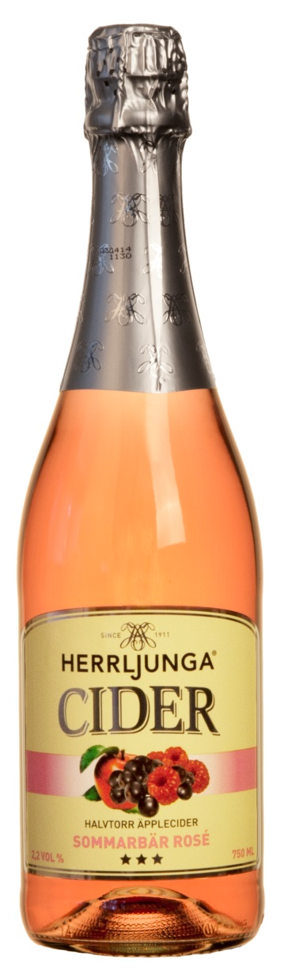**Kontaktuppgifter Herrljunga Cider:**  
Linnéa Sjöstedt  
*Marknadskoordinator*  
Tel. 0513-226 09  
linnea@herrljungacider.se